GROUP BY & HAVING

Oefeningen: HR

# Datamodel

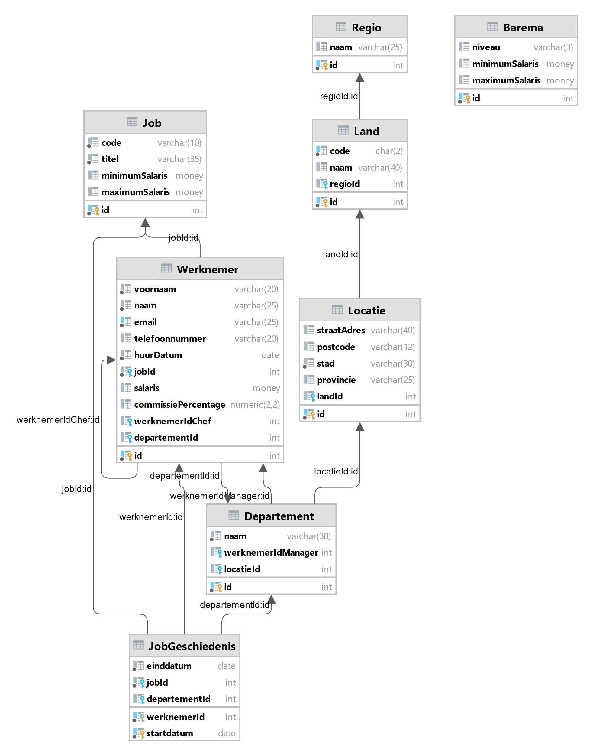

# Voorbereiding

Voer het script ‘HR.sql’ uit. Dit is het ERD-schema van een multinational. De multinational bestaat uit verschillende departementen gelokaliseerd over heel de wereld.

Een departement bestaat uit verschillende groepen van werknemers met aan het hoofd van elke groep een chef. Het departement wordt geleid door een departemenshoofd. Het departementshoofd en elke chef zijn natuurlijk ook werknemers van het bedrijf. Een werknemer kan verschillende jobs beoefenen in de multinational tijdens zijn carrière.

# Oefening 1

Toon het hoogste, het laagste salaris, de som van alle salarissen en het gemiddelde salaris van alle werknemers.

## Gewenst resultaat:



# Oefening 2

Toon het hoogste salaris, het laagste salaris, de som van alle salarissen en het gemiddelde salaris voor elke job code.

## Gewenst resultaat:

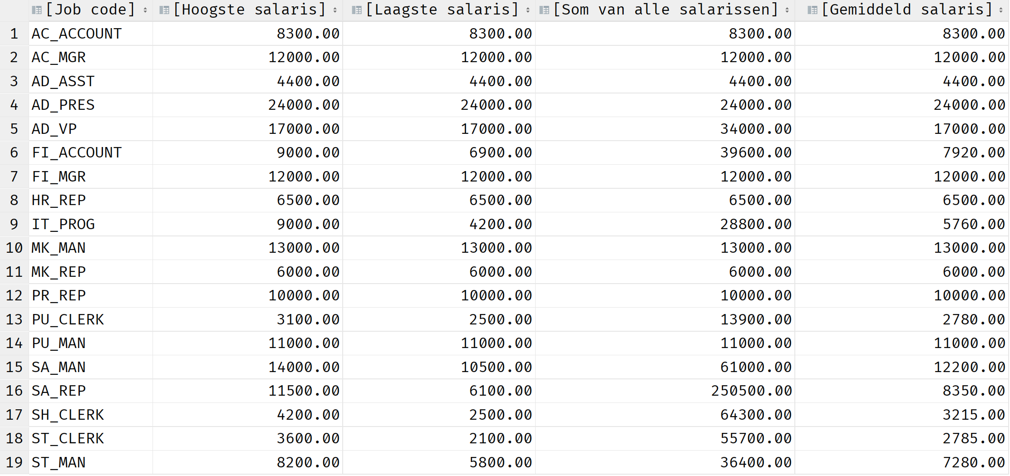

# Oefening 3

Toon het aantal werknemers met dezelfde job.

## Gewenst resultaat:

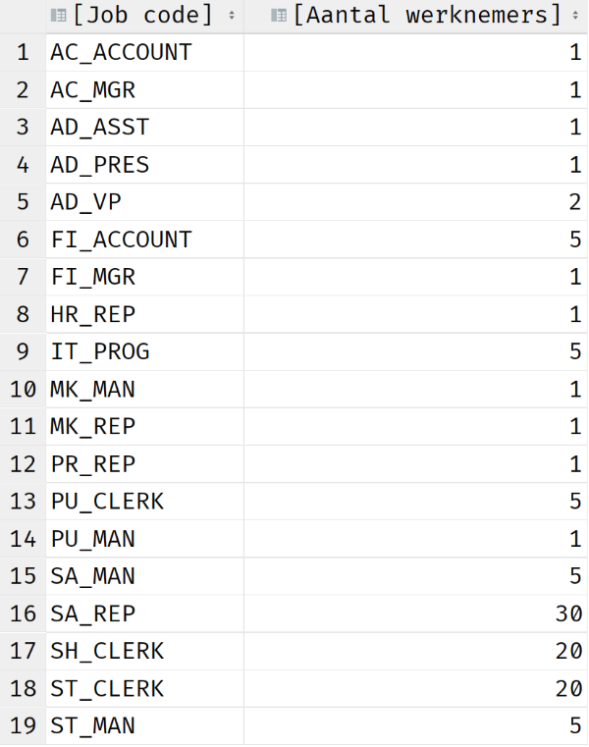

# Oefening 4

Toon de werknemersnummer van de chef en het salaris van de minst verdienende werknemer van die chef, op voorwaarde dat het salaris minstens hoger is dan 6000. Hou geen rekening met mensen die geen chef hebben.

## Gewenst resultaat:

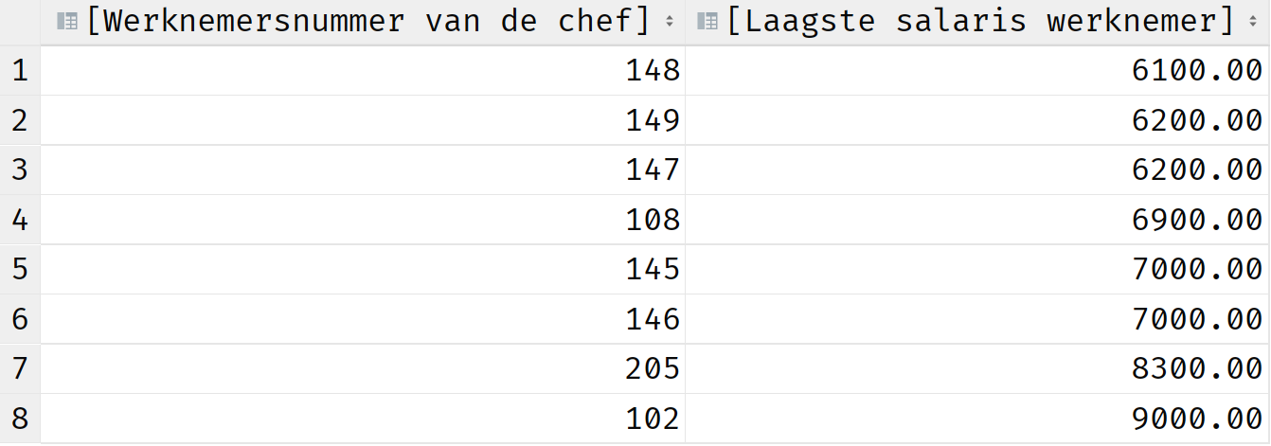

# Oefening 5

Toon van elk departement de naam, de locatie, het aantal werknemers en het gemiddelde salaris van de werknemers van dat departement. Natuurlijk worden er geen voorloop- en volgspaties getoond.

## Gewenst resultaat:

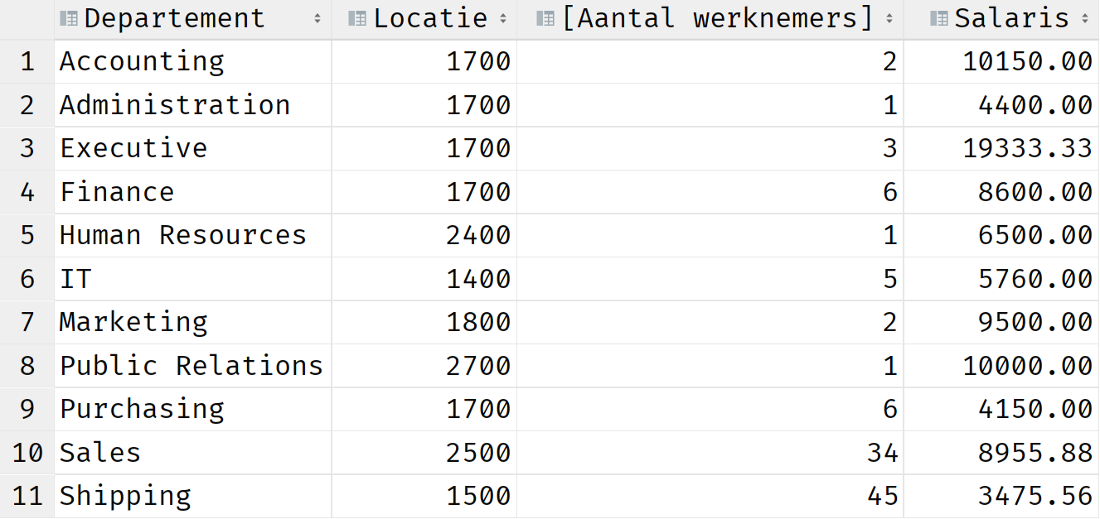

# Oefening 6

Toon van elk departement de naam, het aantal werknemers en het gemiddelde salaris van de werknemers van dat departement. Per departement wordt de stad, de provincie en het land getoond. De voorloop- en volgspaties worden nooit getoond.

## Gewenst resultaat:

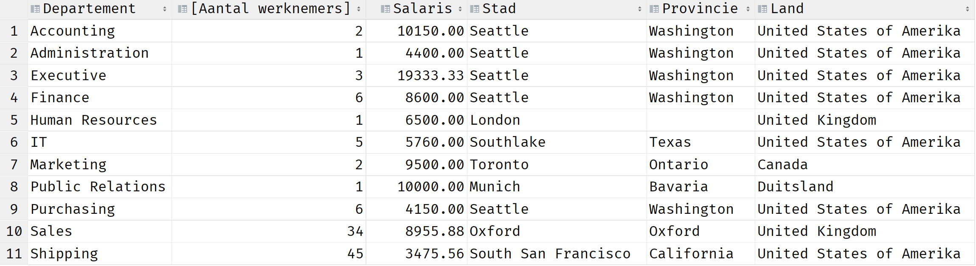

# Oefening 7

Geef het aantal landen per regio.

## Gewenst resultaat:

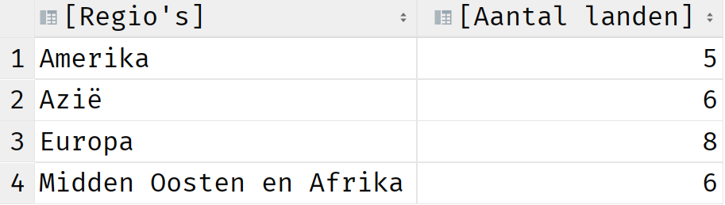

# Oefening 8

Geef het aantal locaties per land.

## Gewenst resultaat:

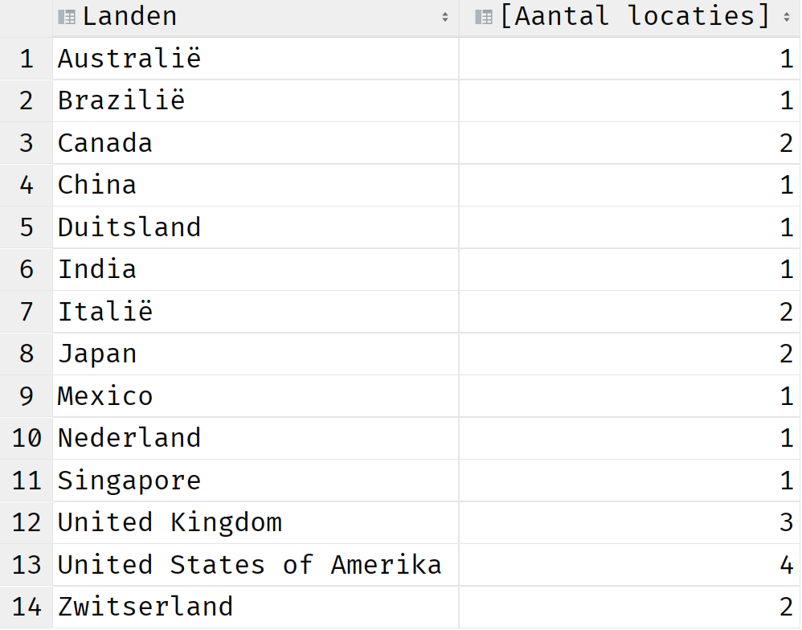

# Oefening 9

Geef per departement de namen die minstens 2 keer voorkomen.

## Gewenst resultaat:

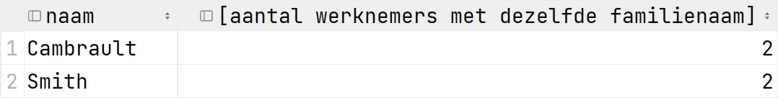

# Oefening 10

Toon het overzicht van alle werknemers die binnen het bedrijf al meerdere jobs hebben uitgevoerd.

## Gewenst resultaat:

